Aufgaben zur Cytogenetik

1 Skizzieren Sie die wesentlichen Stadien der Meiose einer diploiden Zelle mit drei klar unterscheid baren Chromosomentypen. Nennen Sie die Namen der Stadien und bestimmen Sie an insgesamt drei Stellen den Chromosomenzustand der Zellen (jeweils 2 Begriffe). Benennen Sie die beiden Trennungsvorgänge bei der Meiose.

2 Skizzieren Sie die wesentlichen Stadien der Mitose einer triploiden Zelle mit zwei klar unter scheidbaren Chromosomentypen. Nennen Sie die Namen der Stadien und bestimmen Sie den Chromosomenzustand der Ausgangszelle sowie der Tochterzellen (jeweils 2 Begriffe).

3 Entscheiden und begründen Sie, ob eine reguläre Meiose bei einer tetraploiden bzw. pentaploiden Urgeschlechtszelle möglich ist. Benennen Sie den Chromosomenzustand der Meioseprodukte dort, wo eine reguläre Meiose stattfinden kann.

4 Skizzieren Sie alle Möglichkeiten von Meiosefehlern, die zum Triplo-X-Syndrom (47, XXX) führen können.
Berücksichtigen Sie dabei nur den Chromosomentyp, bei dem dabei der Fehler auftritt.

5 Verbessern Sie die Fehler im folgenden Text, indem Sie das Falsche durchstreichen und das Rich tige darüber schreiben:
Chromosomen bestehen immer aus zwei Chromatiden, die durch eine Kohlenhydrat-Klam-
mer verbunden sind. Homologe Chromosomen enthalten identische genetische Information.
Diploid bedeutet, dass ein Chromosom aus zwei Chromatiden besteht. Keimzellen des Men-
schen sind immer diploid. Die Tochterzellen, die bei der Mitose von diploiden Zellen entste-
hen, sind haploid und besitzen Ein-Chromatid-Chromosomen. Ein Mensch mit Klinefelter-
Syndrom besitzt 2 Gonosomen und 45 Autosomen, also insgesamt 47 Chromosomen in
seinen diploiden Zellen. Ein 2-Chromatid-Chromosom entsteht entweder durch Replikation
eines Einzelchromatids oder durch Kopplung zweier Einzelchromatiden.

6 Die Abbildung zeigt die Chromosomen einer Zelle der Frucht fliege Drosophila melanogaster in der Metaphase einer Mitose. Ordnen Sie dieser Darstellung begründet Beschreibungen aus der folgenden Liste zu:
IV
III

II

X X
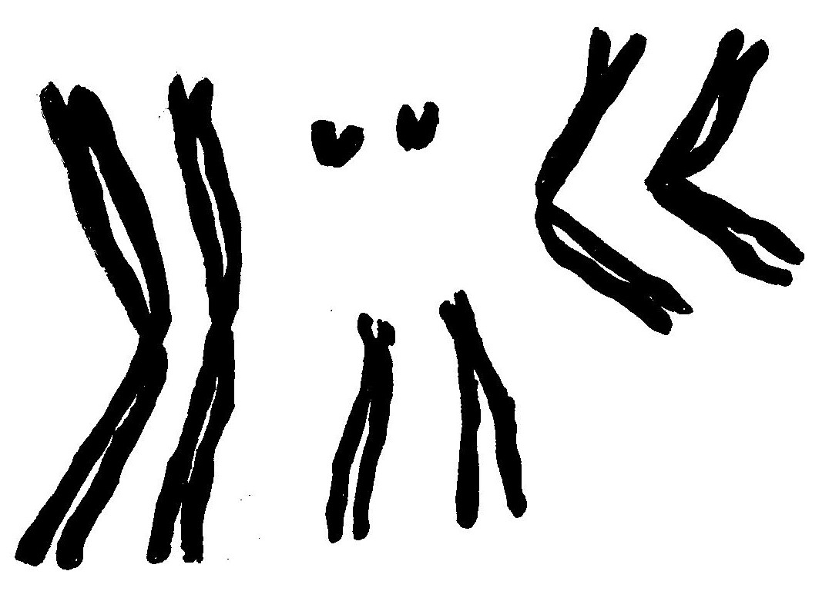

haploid, diploid, triploid, tetraploid
1-, 2-, 3-, 4-chromatidig
jeweils 1 / 2 / 3 / 4 Schwesterchromatiden
1 / 2 / 3 / 4 Homologenpaare

Worterklärungen:
triploid: 3 Chromosomensätze pro Zelle (3n)
tetraploid: 4 Chromosomensätze pro Zelle (4n)
pentaploid: 5 Chromosomensätze pro Zelle (5n)

Lösung:
1 Zelle mit insgesamt 6 Chromosomen, von denen jeweils zwei gleich aussehen und so gekennzeichnet sind, dass sie als Homologe erkennbar sind (z. B. durch Farben oder Nummern).
Prophase I (diploid, 2-chromatidig) > Metaphase I > Anaphase I (am Ende: haploid,
2-chromatidig mit je 3 Chromosomen)
Metaphase II > Anaphase II > Telophase II (haploid, 1-chromatidig mit je 3 Chromo-
somen)
zuerst Trennung der Homologen, dann Trennung der Schwesterchromatiden

2 Mutterzelle mit insgesamt 6 Chromosomen, von denen jeweils drei gleich aussehen und so gekennzeichnet sind, dass sie als Homologe erkennbar sind.
Prophase (triploid, 2-chromatidig) > Metaphase > Anaphase > Telophase (triploid,
1-chromatidig)

3 a) Mutterzelle tetraploid: Meiose möglich, da jede Tochterzelle 2 Homologe erhält, also diploid ist (und 1-chromatidig)
b) Mutterzelle pentaploid: reguläre Meiose nicht möglich, da die einen Tochterzellen 2, die anderen aber 3 Homologe erhalten würden

4 non-disjunction kann dabei bei der Frau sowohl bei der Reduktionsteilung als auch bei der Äquationsteilung auftreten, beim Mann ist non-disjunction nur in der Äquationstei lung möglich; in jedem der drei Fälle kann ein Meioseprodukt mit 3 X-Chromosomen entstehen. (Skizzen dazu)

5 Fehlertext:
ein oder Protein-
V

Schwesterchromatiden

von jedem Chromosomentyp 2 Exemplare vorhanden sind.

haploid

diploid

3 44

nur
Chromosomen bestehen immer aus zwei Chromatiden, die durch eine Kohlenhydrat-Klam-
mer verbunden sind. Homologe Chromosomen enthalten identische genetische Information.
Diploid bedeutet, dass ein Chromosom aus zwei Chromatiden besteht. Keimzellen des Men-
schen sind immer diploid. Die Tochterzellen, die bei der Mitose von diploiden Zellen entste-
hen, sind haploid und besitzen Ein-Chromatid-Chromosomen. Ein Mensch mit Klinefelter-
Syndrom besitzt 2 Gonosomen und 45 Autosomen, also insgesamt 47 Chromosomen in
seinen diploiden Zellen. Ein 2-Chromatid-Chromosom entsteht entweder durch Replikation
eines Einzelchromatids oder durch Kopplung zweier Einzelchromatiden.

6 haploid, diploid, triploid, tetraploid
1-, 2-, 3-, 4-chromatidig
jeweils 1 / 2 / 3 / 4 Schwesterchromatiden
1 / 2 / 3 / 4 Homologenpaare

Nickl, Dezember 2019

